

Prática Profissional – Geodesia: Levantamento do terreno (Implantação de um objeto)

FLIGHT RESOURCE CENTER

Stredná priemyselná škola stavebná - Építőipari Szakközépiskola,
Konkolyho 8, Hurbanovo


Ing. Adriana Eleková

Índice
Table of Contents 1
1. SHORT DESCRIPTION 2
(UP 3000 CHARACTERS) 2
2. TARGET 2
3. SUBJECT AREA 2
4. TYPE 2
5. DRONE USED 2
6. DURATION 3
7. LEARNING OBJECTIVES 3
8. KEY COMPETENCES DEVELOPED 3
1. Communication and Languages 3
2. Mathematical, Scientific, Technical and Professional Skills 3
3. Digital Competences 3
4. Personal, Social and Professional Competences 3
5. Safety, Quality and Sustainability 4
6. Citizenship and Cultural Competence 4
7. Creativity, Problem-Solving and Entrepreneurship 4
8. Work-Based Learning and Workplace Integration 4
9. Prior Knowledge / Prerequisites 4
10. Lesson/Project Outline 4
Phase 1 – Introduction (Engage & Contextualize) 4
Phase 2 – Exploration (Investigate & Compare) 4
Phase 3 – Application (Hands-On Practice) 5
Phase 4 – Reflection & Consolidation (Present & Connect) 5
11. Assessment Criteria 5
12. Teaching Materials 5
13. External Resources 5
14. References 6

BREVE DESCRIÇÃO

Características da aprendizagem baseada em projetos
Disciplina: Prática Profissional – GeodesiaTema: Implantação
de um objeto (Implantação de uma construção)Nível
de ensino: Ensino e formação profissionais de nível secundário superior (VET)
A aprendizagem baseada em projetos sobre o tema Implantação de um objeto centra-se na aplicação prática de métodos geodésicos em condições reais de campo. Através do trabalho de projeto, os alunos adquirem um fluxo de trabalho abrangente para a implantação de um objeto de construção — desde a preparação da documentação de base até ao controlo da exatidão utilizando tecnologias modernas. O projeto articula os conhecimentos teóricos sobre sistemas de coordenadas, nivelamento e instrumentos topográficos com as competências práticas necessárias à prática profissional nos domínios da construção e da geodesia.
O núcleo do projeto é a implantação planimétrica de um objeto utilizando coordenadas ortogonais, na qual os alunos trabalham com desenhos de projeto, uma linha de base e coordenadas em ângulo reto (retangulares). Em seguida, os alunos realizam a implantação altimétrica utilizando um instrumento de nivelamento, assegurando que o objeto fica corretamente posicionado em termos de cota. O projeto inclui também medições de controlo utilizando drones, que permitem aos alunos verificar a exatidão da implantação, comparar abordagens de medição clássicas e modernas e analisar as diferenças entre os conjuntos de dados obtidos.
A aprendizagem baseada em projetos reforça a autonomia, a responsabilidade e o trabalho em equipa dos alunos, uma vez que as atividades são realizadas em grupos com funções claramente atribuídas. Os alunos aprendem a planear o fluxo de trabalho, a seguir procedimentos técnicos e a manter a disciplina, a preencher uma caderneta de campo topográfica e a avaliar os resultados das medições. Uma componente importante é o desenvolvimento de competências digitais através do processamento dos dados medidos e da sua apresentação gráfica.
Um benefício essencial do projeto é a integração de procedimentos geodésicos tradicionais com tecnologias modernas, ajudando os alunos a compreender melhor a importância da exatidão e do controlo de qualidade na prática geodésica profissional. O projeto desenvolve competências profissionais, técnicas e laborais e prepara os alunos para situações reais que encontrarão na continuação dos estudos ou no emprego.
O projeto dá especial ênfase a:
- Utilização de tecnologias modernas de medição – trabalho com drones e módulos GPS, planeamento de rotas de voo e recolha de dados espaciais;
- Competências geodésicas profissionais – compreensão dos sistemas de coordenadas, das coordenadas planimétricas utilizadas para implantar o futuro objeto no local e do respetivo processamento;
- Pensamento analítico e técnico – processamento dos dados medidos, avaliação da exatidão das medições GPS e comparação dos resultados com métodos geodésicos clássicos, incluindo a implantação planimétrica através do método ortogonal;
- Competências práticas – manutenção da documentação das medições, processamento de dados em software e produção de resultados como tabelas, representações gráficas e avaliações dos resultados do método clássico (medições de nivelamento, cálculos e representação gráfica do sistema de coordenadas — isto é, o plano de implantação) e do método moderno (monitorização com drones e fotogrametria baseada em GPS), para efeitos de avaliação da exatidão da implantação;
- Responsabilidade e segurança no trabalho – cumprimento das regras de operação de drones, observância das normas de segurança e garantia da proteção de pessoas e bens durante as atividades de levantamento no terreno.
Ao longo do projeto, os alunos concluem todas as etapas do trabalho geodésico: desde a preparação das medições (incluindo o cálculo das coordenadas X, Y dos pontos de implantação, o planeamento do voo do drone e a definição da metodologia), passando pelas medições no terreno com um instrumento de nivelamento e um drone com GPS, até ao processamento e à avaliação dos resultados. O produto final é um relatório abrangente que documenta a implantação do objeto planeado no local, incluindo uma avaliação da exatidão do trabalho geodésico baseada em medições de controlo realizadas com drones. O relatório inclui uma descrição das tecnologias utilizadas, do procedimento de medição, dos cálculos e uma avaliação da exatidão.
Esta abordagem de aprendizagem baseada em projetos promove a aprendizagem ativa, aumenta a motivação dos alunos e prepara os aprendentes para situações profissionais reais na prática geodésica moderna, em que os sistemas não tripulados e os dados digitais são cada vez mais importantes.

PÚBLICO-ALVO
- 15
- 16
- 17
- 18
- Mais de 18

ÁREA DISCIPLINAR
- Agricultura
- Resposta a catástrofes
- Construção
- Gestão da água
- Proteção ambiental
- Outro

TIPO
- Plano de aula
- Projeto
- Atividade

DRONE UTILIZADO
- Drone personalizado
- Drone comercial (DJI)

DURAÇÃO
- 1 x aula de 45 minutos - Portugal
- 1 x aula de 60 minutos
- 1 x bloco de 90 minutos
- 2 x aulas de 45 minutos
- 2 x aulas de 60 minutos
- Sessão dupla (2 × 60 minutos) e trabalho de casa opcional baseado em projeto.

OBJETIVOS DE APRENDIZAGEM

O1: Objetivos de aprendizagem cognitivos (baseados em conhecimentos)
- Explicar o conceito de implantação de uma obra e a sua importância na prática da construção e da geodesia.
- Compreender os princípios da implantação de um objeto utilizando coordenadas ortogonais (retangulares).
- Descrever a função e a utilização correta de um instrumento de nivelamento.
- Explicar a diferença entre métodos clássicos e modernos de medição de controlo.
- Compreender a finalidade da medição de controlo e da verificação da exatidão da implantação.
- Explicar de que forma os fatores técnicos e ambientais influenciam a exatidão das medições quando se utilizam drones e GPS.

O2: Objetivos de aprendizagem psicomotores (baseados em competências práticas)
- Aplicar os procedimentos fundamentais utilizados na prática geodésica profissional; operar e supervisionar a aquisição de coordenadas GPS utilizando um drone; e utilizar equipamento de medição geodésica, em particular um instrumento de nivelamento.
- Planear uma rota de voo de drone para a recolha de dados espaciais.
- Efetuar medições de campo das alturas de objetos utilizando tecnologia de drones e GPS e realizar medições convencionais de alturas utilizando uma mira de nivelamento e um instrumento de nivelamento.
- Trabalhar com documentação de projeto/desenho e dados de coordenadas.
- Implantar um objeto no terreno utilizando coordenadas ortogonais.
- Centrar e nivelar corretamente o instrumento de nivelamento.
- Efetuar a implantação planimétrica (horizontal) do objeto.
- Realizar uma medição de controlo utilizando um drone.
- Registar, processar e avaliar os dados medidos.
- Comparar os resultados dos diferentes métodos e formular conclusões fundamentadas.
- Elaborar um relatório de medição, tabelas, representações gráficas e documentação técnica básica.
- Utilizar ferramentas digitais e software para processar e avaliar dados provenientes de trabalhos geodésicos e de medições de controlo realizadas com drones.

O3: Objetivos de aprendizagem afetivos (atitudes e valores)
- Cumprir as normas de segurança e as regras operacionais aplicáveis aos sistemas de aeronaves não tripuladas (UAS).
- Demonstrar uma abordagem responsável ao trabalho de campo e à utilização de equipamento técnico.
- Colaborar eficazmente em equipa, respeitar a distribuição de funções e comunicar de forma adequada com os restantes membros do grupo.
- Desenvolver autonomia, rigor e hábitos de trabalho sistemáticos na resolução de tarefas práticas.
- Reconhecer a importância das tecnologias modernas na prática geodésica contemporânea e a sua aplicação em contextos de trabalho reais.

COMPETÊNCIAS-CHAVE DESENVOLVIDAS

1. Comunicação e Línguas
- Competência de literacia (compreensão e produção de textos escritos/orais)
- Comunicação em contextos profissionais
- Competência multilingue

2. Competências Matemáticas, Científicas, Técnicas e Profissionais
- Competência matemática
- Competência científica, tecnológica e de engenharia (STEM)
- Competência numérica aplicada às tarefas profissionais
- Interpretação de informação técnica (manuais, diagramas, normas)
- Competências profissionais/técnicas
- Execução de tarefas práticas

3. Competências Digitais
- Competência digital (literacia digital geral)
- Utilização de ferramentas digitais em contexto de trabalho

4. Competências Pessoais, Sociais e Profissionais
- Competência pessoal, social e de aprender a aprender
- Trabalho em equipa e colaboração
- Autonomia e responsabilidade
- Ética profissional e comportamento profissional
- Adaptabilidade e flexibilidade
- Cooperação com supervisores e colegas

5. Segurança, Qualidade e Sustentabilidade
- Aplicação das normas de saúde e segurança (OHS/SST)
- Procedimentos de qualidade e normas no local de trabalho
- Consciência ambiental e de sustentabilidade

6. Cidadania e Competência Cultural
- Competência de cidadania
- Competência de sensibilidade e expressão culturais

7. Criatividade, Resolução de Problemas e Empreendedorismo
- Resolução de problemas e pensamento crítico
- Competência de empreendedorismo
- Iniciativa e criatividade
- Tomada de decisões em situações reais de trabalho

8. Aprendizagem em Contexto de Trabalho e Integração no Local de Trabalho
- Integração nas rotinas do local de trabalho
- Cumprimento de instruções e procedimentos profissionais
- Utilização de ferramentas, equipamentos e tecnologia

Esta lista de verificação combina as Competências Essenciais da EU para a Aprendizagem ao Longo da Vida com as competências fundamentais esperadas no Ensino e Formação Profissional europeu (VET).

Conhecimentos prévios / Pré-requisitos
O professor apresenta aos alunos o tema Cartografia do terreno utilizando drones e GPS e explica a sua importância na prática geodésica contemporânea. O ensino baseia-se nos conhecimentos prévios adquiridos pelos alunos durante etapas anteriores do percurso de estudos, em particular nas seguintes áreas:

1. Conhecimentos de Matemática
Para concluírem a tarefa com êxito, os alunos devem aplicar operações numéricas básicas e efetuar corretamente conversões de unidades de comprimento, bem como operações de adição e subtração. Os cálculos constituem uma parte essencial da preparação do plano de implantação, do cálculo dos valores das coordenadas X e Y dos pontos do objeto e da comparação dos resultados das medições de controlo com os resultados finais.
Através de uma discussão orientada e de trabalho em grupo, os alunos reveem as conversões de unidades habitualmente utilizadas em cálculos geodésicos.

2. Conhecimentos teóricos de geodesia
Trabalhando em grupos, os alunos discutem e identificam os diferentes componentes do instrumento de nivelamento, legendam esses componentes num diagrama e explicam a respetiva função no processo de medição. Antes do trabalho de campo, os alunos demonstram na sala de aula o nivelamento correto (alinhamento horizontal) do instrumento e apresentam, na prática, a função dos seus diferentes componentes.
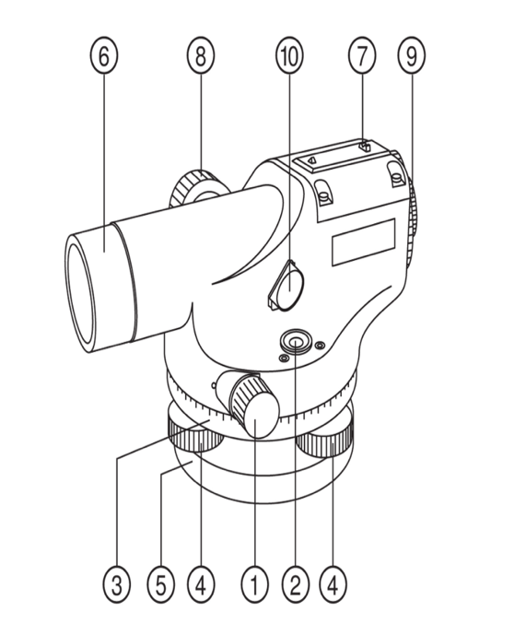
Os alunos preenchem uma ficha de trabalho que contém diagramas de um teodolito, nos quais completam e consolidam a terminologia correta dos diferentes componentes do instrumento.
- Controlo do movimento horizontal
- Nível de bolha circular
- Círculo horizontal
- Parafusos de nivelamento (parafusos calantes)
- Placa de base
- Lente objetiva
- Dispositivo de pontaria aproximada
- Controlo de focagem
- Ocular
- Espelho do nível de bolha

3. Competências de desenho técnico com recurso a software gráfico
Para concluírem a tarefa com êxito, os alunos devem ser capazes de utilizar software gráfico/CAD para elaborar uma planta de implantação destinada à piquetagem do objeto no local. Isto inclui o dimensionamento de cada um dos lados e a indicação dos valores das coordenadas X e Y dos pontos característicos do objeto do projeto.

4. Competências na utilização de tecnologias digitais e TIC
Para preparar o relatório final, os alunos aplicam as competências de TIC desenvolvidas nas aulas de informática. Elaboram um documento escrito que descreve o fluxo de trabalho, incluem os cálculos necessários, compilam uma tabela de valores medidos e apresentam uma visualização final e uma comparação dos resultados obtidos.

Estrutura da aula/projeto

Fase 1 – Introdução (Envolver e contextualizar)
Descrição: Fase introdutória da aprendizagem baseada em projetosApresentação
do tema do projeto aos alunos
A fase introdutória da aprendizagem baseada em projetos visa familiarizar os alunos com o tema, motivá-los a participar no trabalho e estabelecer uma compreensão clara dos objetivos, do conteúdo e do processo de implementação do projeto. Nesta fase, o professor apresenta o tema Implantação de um objeto utilizando o método ortogonal e verificação da precisão dos trabalhos topográficos através de uma medição de controlo com recurso a drone e explica a sua relevância para a prática geodésica contemporânea.
Durante a fase introdutória, devem ser realizadas as seguintes atividades principais:
- Apresentação do tema do projetoO
professor explica a finalidade do projeto, a sua orientação profissional e a sua relevância prática. O professor esclarece por que razão a precisão dos trabalhos de implantação e das medições de controlo é essencial na geodesia e na construção e destaca as vantagens de combinar drones e GPS com os métodos topográficos tradicionais.
- Motivação dos alunosOs
alunos são motivados através de exemplos de aplicações reais de drones na prática geodésica (cartografia do terreno, monitorização de obras, inspeção de objetos). O objetivo é estimular o interesse pelas tecnologias modernas e salientar a ligação entre o projeto e as futuras oportunidades profissionais dos alunos.
- Definição dos objetivos do projetoO
professor define claramente o que se espera que os alunos alcancem durante o projeto — os conhecimentos, as competências e as atitudes que devem adquirir. Os alunos são informados sobre os resultados esperados e o formato em que estes serão preparados.
- Fundamentos profissionais essenciaisO professor revê
ou explica os principais conceitos necessários para concluir o projeto (sistemas de coordenadas, dados de altitude de GPS e o papel do drone na recolha de dados para avaliar a precisão das medições geodésicas realizadas através do método clássico — isto é, com um instrumento de nivelamento).
- Organização do trabalhoOs
alunos são informados sobre o calendário do projeto, o formato de trabalho (trabalho individual e/ou em grupo), a distribuição de funções nas equipas e os procedimentos de comunicação a seguir durante o projeto.
- Considerações legais e de segurançaUma parte
crucial da fase introdutória consiste na formação sobre a segurança dos drones, o cumprimento das regras e dos regulamentos aplicáveis às medições de campo e as medidas de proteção da saúde, das pessoas e dos bens.
- Critérios de avaliação e autoavaliaçãoO professor apresenta
os critérios de avaliação do projeto, o método de avaliação do grupo e os instrumentos de autoavaliação, assegurando que os alunos compreendem as expectativas e os fundamentos com base nos quais o seu trabalho será avaliado.
A fase introdutória estabelece as bases para uma implementação bem-sucedida do projeto, garante que os alunos compreendem plenamente a tarefa e promove uma abordagem ativa e responsável à realização da tarefa do projeto.

Fotografia/Diagrama:
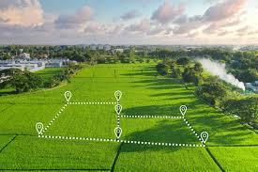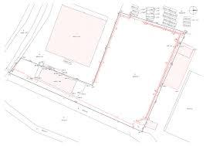

Questões orientadoras / Debate em sala de aula:
Na tua opinião, quais são as vantagens de utilizar drones em medições de controlo durante a implantação de um futuro objeto num local?

Fase 2 – Exploração (Investigar e comparar)
Descrição:

Trabalhos de implantação
Os trabalhos de implanta??o geod?sica s?o realizados utilizando os mesmos m?todos das medi??es topogr?ficas. Baseiam-se numa rede de controlo horizontal e vertical j? estabelecida e—atrav?s de uma combina??o de opera??es geod?sicas fundamentais—o objeto projetado ? implantado de acordo com o desenho de implanta??o.
A precisão da implantação deve cumprir as normas e orientações aplicáveis ou os requisitos específicos definidos pelo projetista ou pelo investidor.
A implantação de elementos de construção divide-se
em:a) implantação da posição espacial eb)
implantação de pormenor.
O desenho de coordenação do projeto de construção também faz parte da documentação do projeto. Contém:
- uma representação consolidada dos projetos que formam uma unidade funcional (por exemplo, um conjunto habitacional, um complexo industrial ou um estaleiro de construção), e
- dados planimétricos e altimétricos (verticais).
Os trabalhos de implantação classificados como trabalhos geodésicos são, ao abrigo da Lei n.º 50/1976 Col. relativa ao ordenamento do território e aos regulamentos de construção, da responsabilidade dos intervenientes na construção e devem ser assegurados por topógrafos autorizados.

Desenho de implantação
O desenho de implantação faz parte da documentação do projeto de construção e contém a especificação completa de todos os dados de implantação.
Em conformidade com a STN 01 3419 – Desenhos de implantação para trabalhos de construção, o desenho de implantação inclui:
- Rede de implantação (pontos de controlo horizontal e vertical com identificadores, ligação do projeto a objetos existentes, afastamentos em relação ao alinhamento/traçado, etc.);
- Eixos e contornos dos objetos propostos;
- Elementos de implantação ligados a pontos de controlo horizontal e vertical;
- Orientação do desenho para norte, uma grelha de coordenadas com identificação do sistema de referência de coordenadas e o datum vertical aplicado;
- Pormenores ligados aos eixos principais do objeto, definidos em relação à rede de implantação.
Um desenho de implantação contém normalmente: a)
pontos principais de alinhamento e pontos altimétricos principais (para a implantação da posição espacial); b) pontos
para a implantação de pormenor (por exemplo, pontos principais de curvas, curvas de transição e arcos circulares); c)
pontos para a implantação vertical (para a implantação altimétrica de pormenor); d) eixos
dos objetos de construção (por exemplo, aquedutos), a respetiva quilometragem e a disposição das secções transversais; e)
tabelas com os parâmetros das curvas de transição e dos arcos projetados.
O desenho de implantação deve mostrar claramente a relação dos pontos de implantação de pormenor com a rede de implantação e/ou com os eixos de construção.
A abordagem mais eficiente ocorre quando os elementos de implantação são determinados por cálculo analítico. Isto é mais bem conseguido quando os pontos de implantação de pormenor são definidos analiticamente no sistema de coordenadas da rede de controlo.
Os desenhos de implantação são elaborados a uma escala adequada, normalmente 1:500, 1:1000, 1:2000 ou 1:5000. Recomenda-se que a escala do desenho de implantação corresponda à escala utilizada na planta de pormenor do local.

Como os drones apoiam a implantação e a monitorização
- Aquisição de dados: Os drones equipados com câmaras e sensores de alta qualidade (incluindo LiDAR) captam o terreno e os elementos de construção, produzindo modelos 3D, ortofotografias (imagens aéreas georreferenciadas) e modelos de elevação precisos.
- Posicionamento preciso: Os drones com tecnologia RTK (cinemática em tempo real) podem registar posições com uma precisão centimétrica, o que é fundamental para uma implantação precisa.
- Digitalização: Os dados recolhidos são processados em formatos digitais (por exemplo, em software CAD), permitindo uma integração simples na documentação do projeto.
- Controlo e monitorização: Os drones permitem a monitorização regular do progresso da construção, o controlo de qualidade, a deteção de defeitos (por exemplo, fissuras e corrosão) e a visualização ao longo do tempo (por exemplo, resultados em time-lapse).
- Segurança e rapidez: Os drones podem realizar levantamentos em áreas de difícil acesso, reduzindo os riscos para o pessoal e diminuindo significativamente o tempo de trabalho de campo em comparação com os métodos geodésicos tradicionais.

Resultados típicos de apoio à implantação
- Levantamento das condições existentes: Criação de um modelo digital do terreno/local.
- Planeamento: Posicionamento preciso da estrutura projetada nas condições reais do terreno.
- Implantação de limites e elementos: Transferência dos pontos digitais do projeto para o terreno (por exemplo, cantos de edifícios e rede viária de acesso).
- Medições de controlo: Verificação da conformidade entre os trabalhos executados e a documentação do projeto.
Em síntese, os drones transformam a implantação, de uma atividade manual e morosa, num processo digital, preciso e mais seguro, apoiado por dados espaciais de elevada qualidade e por fluxos de trabalho de verificação eficientes.
Vídeo https://www.youtube.com/watch?v=OPNnVTylq8c
Implantação de um projeto diretamente a partir de um desenho DXF ou DWG – Levantamento topográfico e implantação de pontos no local utilizando GPS / GNSS
Fotografia/Diagrama: 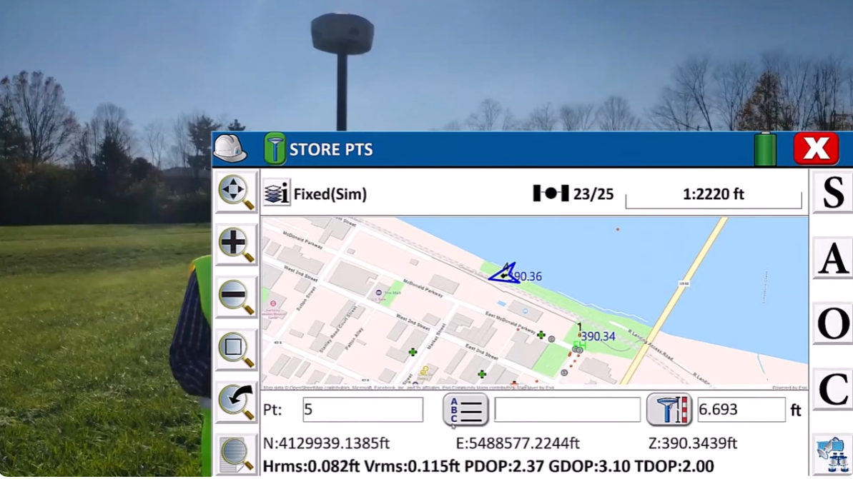
Fig. Implantação de um objeto diretamente a partir do projeto utilizando coordenadas GPS

Questões orientadoras / Debate em sala de aula
- Enumere os componentes básicos de um nível topográfico.
- Com base em que elementos pode ser preparado um desenho de implantação?
- Que informações deve conter um desenho de implantação?
- Como pode um drone ser utilizado em trabalhos de implantação?

Leitura breve / Infografia
O processo de implantação de um projeto de construção inclui a preparação da documentação do projeto, uma inspeção ao local por um topógrafo autorizado e a transferência dos principais pontos do edifício (por exemplo, os pontos dos cantos das fundações) para o terreno utilizando instrumentos de alta precisão (estação total, GPS/GNSS). Através do nivelamento, o topógrafo determina também a cota do piso térreo. São instaladas estacas e tábuas de perfil para assegurar o posicionamento preciso das fundações e evitar erros durante a construção. Este procedimento é essencial para garantir a conformidade com a licença de construção e a correta execução no local.

Etapas da implantação de um projeto de construção
- Preparação da documentação: Obtenção da documentação do projeto (em particular, a planta de implantação e coordenação da construção) e da licença de construção.
- Contratação de um topógrafo: Contratação de um topógrafo qualificado/autorizado, com competência legal para implantar trabalhos de construção.
- Inspeção ao local: O topógrafo avalia o terreno e o contexto envolvente.
- Implantação geodésica:
  - Transferência de pontos: Com base nas dimensões do projeto, o topógrafo transfere para o terreno os pontos principais da futura estrutura (normalmente, os cantos das fundações).
  - Utilização de instrumentos: São utilizados uma estação total, GPS/GNSS e um nível topográfico para garantir a precisão.
  - Piquetagem e perfis: A implantação é materializada utilizando estacas e tábuas de perfil de madeira (“perfis”), que apoiam os trabalhos de escavação e de fundações.
  - Nivelamento: É determinada a cota precisa do piso térreo.
- Verificação e documentação: O topógrafo confirma a exatidão da implantação e documenta o trabalho.

Por que motivo é importante
- Assegura o posicionamento preciso da estrutura no terreno e evita litígios posteriores ou trabalhos de correção.
- Contribui para um processo de construção sem percalços e reduz o risco técnico.
- Assegura a conformidade com a licença de construção e os parâmetros do projeto.

Fase 3 – Aplicação (Prática)

Implantação de um objeto utilizando o método ortogonal com um nível topográfico e medição de controlo por GPS baseada em drone
Medição no terreno
Procedimento:Os alunos
trabalham em três grupos. Cada grupo aplica dois métodos: realiza a implantação planimétrica do objeto no local utilizando o método ortogonal com um nível topográfico e, em seguida, efetua uma medição de controlo através da recolha de dados GPS baseada em drone.
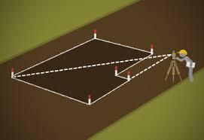
Tarefa:
- São fornecidas a planta do 1st piso (piso térreo) de uma moradia unifamiliar e uma planta de implantação (planta geométrica) da área. No âmbito do trabalho preparatório em gabinete:
- Desenhe a linha de base AB a partir da qual será efetuada a implantação no terreno.
- Calcular as coordenadas dos pontos característicos do objeto para a implantação.
- Preparar uma planta de implantação num programa CAD e indicar as coordenadas dos pontos (formato de desenho A…).
- Cotar todos os lados do objeto ao longo do perímetro e indicar duas diagonais com os respetivos comprimentos, para verificar a implantação dos ângulos retos durante a implantação no terreno
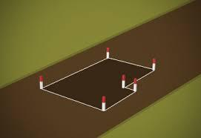
- Preparar o equipamento necessário para o trabalho de campo e a planta de implantação.
- Implantar o objeto utilizando as coordenadas ortogonais especificadas.
- Medir e registar as dimensões efetivamente implantadas do objeto materializado por estacas. Introduzir os valores na ficha de trabalho.
- Efetuar um controlo da precisão da implantação utilizando dois métodos: (a) uma fita métrica e (b) a recolha de dados GPS com drone. O ponto de partida é o vértice do objeto implantado assinalado como Ponto 1. A trajetória de voo segue o perímetro do objeto no sentido dos ponteiros do relógio, fechando o circuito com o regresso ao ponto de partida (Ponto 1).
- Produzir documentação fotográfica do objeto implantado. Fig.: Esquema de implantação.
- Avaliar a precisão das medições, calculando, durante o trabalho de gabinete, os desvios das dimensões de controlo medidas. Preencher a ficha de trabalho.
- Preparar o relatório final (protocolo).

Exemplo de planta de implantação Fig.: Drone
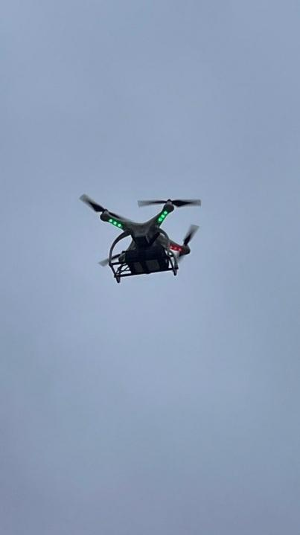
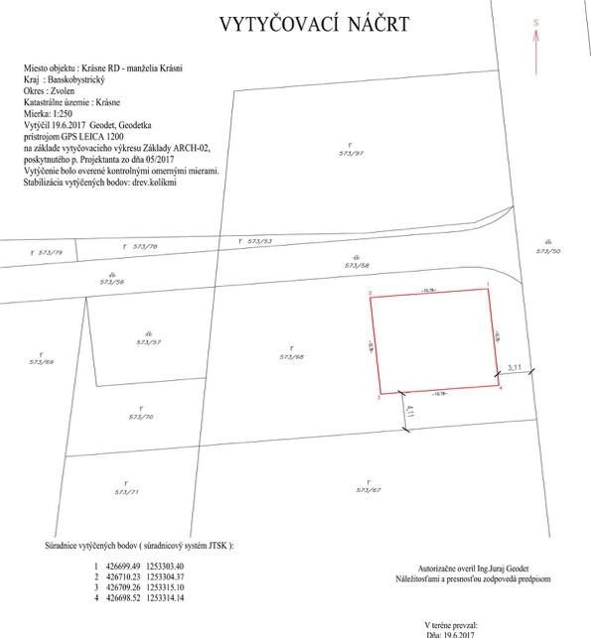

FICHA DE TRABALHO DO ALUNO
Aprendizagem baseada em projetos –
GeodesiaTema: Implantação de um objeto
Nome completo do aluno:
..............................................................Turma:
.......................Grupo: .......................Data:
.......................

1. Objetivo do projeto
O objetivo do projeto é realizar a implantação prática de um objeto no terreno utilizando:
- coordenadas ortogonais,
- um instrumento de nivelamento (implantação altimétrica),
- medição de controlo com
drone,e verificar a precisão da implantação comparando métodos geodésicos clássicos e modernos.

2. Ferramentas e equipamento utilizados
(assinalar ou acrescentar, conforme
☐ aplicável) instrumento
☐ de nivelamento
☐ mira de
☐ nivelamento fita
☐ métrica estacas
☐ / marcadores
☐ desenhos
☐ de projeto drone com GPS caderno de campo outro: .....................................................................

3. Implantação do objeto utilizando coordenadas ortogonais

3.1 Informações básicas
- Nome do objeto: ..............................................................
- Linha de base selecionada: ..............................................................
- Ponto de partida: ..............................................................

3.2 Coordenadas ortogonais dos pontos de implantação
Ponto | Coordenada X (m) | Coordenada Y (m)
1
2
3
4
5
6

3.3 Procedimento de implantação
(descreva
brevemente
o
procedimento)................................................................................................................................................................................................................................................................................................................................................................................................................................................................................................................................................................................................................................................

4. Medição de controlo após a implantação do objeto no terreno

4.1 Dados recolhidos
- Método de recolha de dados: ..............................................................
- Número de pontos de controlo: ......................................................

4.2 Medição de controlo com recurso a um drone – Valores de GPS
Segmento | Coordenada inicial (m) | Coordenada final (m) | Diferença = comprimento do segmento (m)
1–2
2–3
3–4
4–5
5–6
6–1

4.3 Medição de controlo com recurso a uma fita métrica – Valores da fita métrica
Segmento | Dimensões de controlo (m) | Coordenada final (m) | Diferença = comprimento do segmento (m)
1–2
2–3
3–4
4–5
5–6
6–1

4.4 Comparação dos resultados das medições de controlo
Segmento | Comprimento – medido por drone (m) | Comprimento – medido com fita métrica (m) | Diferença (m) | Erro de medição (%)
1–2
2–3
3–4
4–5
5–6
6–1

5. Comparação dos resultados das medições

5.1 Comparação dos resultados – Método de recolha de dados com drone
Segmento | Comprimento – plano de implantação (m) | Comprimento – medição por drone (m) | Diferença (m) | Erro de medição (%)
1–2
2–3
3–4
4–5
5–6
6–1

5.2 Comparação dos resultados – Método com fita métrica
Segmento | Comprimento – plano de implantação (m) | Comprimento – medição com fita métrica (m) | Diferença (m) | Erro de medição (%)
1–2
2–3
3–4
4–5
5–6
6–1

Conclusão sobre a implantação
A implantação planimétrica do objeto está em conformidade com o projeto?
☐ sim ☐ não
Justificação:........................................................................................................

6. Avaliação da precisão
- Qual foi o
segmento implantado com maior precisão?........................................................................................................
- Qual foi o segmento
que apresentou o maior erro de medição?........................................................................................................
- Que fatores
poderão ter afetado
a precisão das medições?................................................................................................................................................................................................................
- Qual foi
o método de medição
mais exato e porquê?................................................................................................................................................................................................................

7. Conclusão do projeto
Avalie brevemente o
decorrer do projeto e
o seu contributo para
a sua aprendizagem profissional:........................................................................................................................................................................................................................................................................................................................

8. Autoavaliação do aluno
Afirmação | Sim | Tendencialmente sim | Tendencialmente não | Não
Compreendi o procedimento de implantação | ☐ | ☐ | ☐ | ☐
Contribuí ativamente para o trabalho | ☐ | ☐ | ☐ | ☐
Trabalhei com rigor e responsabilidade | ☐ | ☐ | ☐ | ☐
O projeto ajudou-me a compreender a prática profissional | ☐ | ☐ | ☐ | ☐
Assinatura do aluno: ..............................................

Fase 4 – Reflexão e consolidação (Apresentar e relacionar)
Apresentações em grupo
A apresentação dos resultados do projeto incluirá uma avaliação das diferentes fases do projeto, desde a preparação e as medições no terreno, passando pelo processamento dos valores medidos, até à avaliação da exatidão dos trabalhos de implantação e à comparação dos resultados das medições de controlo.
Cada grupo avaliará a tarefa do projeto com base no objeto que lhe foi atribuído e nos resultados de medição obtidos.

Medição de controlo – Método 1: Medição por GPS com drone
- Quais são as vantagens da utilização de um drone para verificar a exatidão dos trabalhos de implantação?
- Por que motivo é necessária a recolha precisa de pontos no terreno?
- Como se determina a distância entre dois pontos utilizando coordenadas GPS?
- Que fatores podem influenciar a exatidão das medições GPS?

Medição de controlo – Método 2: Medição da distância com fita métrica
- Por que motivo é necessária a implantação precisa de pontos no terreno?
- Como se determina a distância entre dois pontos utilizando uma fita métrica?
- Quais são os riscos e as potenciais fontes de erro ao utilizar uma fita métrica para controlar a exatidão dos trabalhos de implantação?

Debate em turma
Questões de controlo para discussão em sala de aula relacionadas com o tema do projeto:
- O que se entende pela expressão implantação de um objeto?
- O que contém um plano de implantação?
- Como se pode implantar uma perpendicular utilizando um instrumento de nivelamento?
- Qual é a finalidade da medição de controlo após a implantação de um objeto?
- Porque é importante manter a exatidão das medições em geodesia?

Atividade de reflexão
Cada aluno responderá por escrito às seguintes perguntas:
- Qual foi o meu papel no grupo e como o desempenhei?
- Que parte do processo de medição foi mais desafiante para mim e porquê?
- Que novos conhecimentos ou competências adquiri sobre a implantação de objetos?
- Que diferenças observo entre a medição com drone e a medição com fita métrica?
- Se repetisse a medição, o que faria de forma diferente?

Avaliação conjunta do trabalho de projeto (por pontos)
Disciplina: Prática Profissional – GeodesiaTema:
Implantação de um objeto
Grupo avaliado:
........................................................Aluno avaliador: ........................................................Turma:
.....................Data:
.....................

1. Qualidade técnica do projeto (máx. 20 pontos)
Critério | 5 pontos | 4 pontos | 3 pontos | 2 pontos
Qualidade do trabalho topográfico – implantação ortogonal do objeto | ☐ | ☐ | ☐ | ☐
Utilização de dados do drone e do GPS | ☐ | ☐ | ☐ | ☐
Correção dos resultados – ficha de trabalho e relatório (protocolo) | ☐ | ☐ | ☐ | ☐
Nível profissional da explicação do procedimento | ☐ | ☐ | ☐ | ☐
Total
de
pontos: ........ / 20Comentário:.........................................................................................................................

2. Implementação prática do projeto (máx. 15 pontos)
Critério | 5 pontos | 4 pontos | 3 pontos | 2 pontos
Organização do trabalho de campo | ☐ | ☐ | ☐ | ☐
Cumprimento das normas de segurança | ☐ | ☐ | ☐ | ☐
Precisão e exaustividade da recolha de dados | ☐ | ☐ | ☐ | ☐
Total
de
pontos: ........ / 15Comentário:.........................................................................................................................

3. Trabalho em equipa e colaboração (máx. 15 pontos)
Critério | 5 pontos | 4 pontos | 3 pontos | 2 pontos
Distribuição de funções na equipa | ☐ | ☐ | ☐ | ☐
Participação ativa dos membros da equipa | ☐ | ☐ | ☐ | ☐
Comunicação e cooperação mútua | ☐ | ☐ | ☐ | ☐
Total de pontos: ........ / 15

4. Apresentação e resultados do projeto (máx. 20 pontos)
Critério | 5 pontos | 4 pontos | 3 pontos | 2 pontos
Clareza da apresentação | ☐ | ☐ | ☐ | ☐
Estrutura e clareza da documentação | ☐ | ☐ | ☐ | ☐
Qualidade gráfica e formal dos resultados | ☐ | ☐ | ␠ | ☐
Capacidade de justificar e defender os resultados | ☐ | ☐ | ☐ | ☐
Total de pontos: ........ / 20

5. Impressão geral e valor acrescentado do projeto (máx. 10 pontos)
Critério | 5 pontos | 4 pontos | 3 pontos | 2 pontos
Qualidade global do projeto | ☐ | ☐ | ☐ | ☐
Contributo do projeto para a aprendizagem | ☐ | ☐ | ☐ | ☐
Total de pontos: ........ / 10

Resumo dos pontos
Área | Pontuação máx. | Pontos atribuídos
Qualidade profissional | 20 | .....
Implementação prática | 15 | .....
Trabalho em equipa e colaboração | 15 | .....
Apresentação e resultados | 20 | .....
Impressão geral | 10 | .....
TOTAL | 80 | .....

Conversão da classificação (pontos em classificação)
Pontos | Classificação | Avaliação qualitativa
72–80 | 1 | Excelente
64–71 | 2 | Muito bom
56–63 | 3 | Bom
48–55 | 4 | Satisfatório
Menos de 48 | 5 | Insatisfatório

6. Feedback construtivo
- Aspeto
mais forte do projeto:.........................................................................................................................
- Recomendação
de melhoria:.........................................................................................................................

Critérios de avaliação
Questionários com perguntas fechadas ou abertas

Questionário – Comparação dos métodos de medição de controlo (Precisão da implantação)

Método 1 – GPS / Drone
- Precisão da medição: ☐ elevada ☐ média ☐ baixa
- Velocidade de aquisição de dados: ☐ rápida ☐ moderada ☐ lenta
- Complexidade operacional: ☐ baixa ☐ média ☐ elevada

Método 2 – Fita métrica
- Precisão da medição: ☐ elevada ☐ média ☐ baixa
- Tempo necessário: ☐ baixo ☐ médio ☐ elevado
- Requisitos de precisão para o trabalho de campo: ☐ baixos ☐ médios ☐ elevados
Pergunta
final:Que método escolheria na prática
profissional para verificar a precisão
dos trabalhos de implantação e porquê?..................................................................................................................................................................................................................................................

Instrumentos de autoavaliação para reflexão individual
Instrumentos de autoavaliação dos alunos
Tema: Implantação de um objeto através do método ortogonal

1. Questionário de autoavaliação (Reflexão sobre a aprendizagem)
FICHA DE TRABALHO DO ALUNO
Autoavaliação – Aprendizagem baseada em
projetosDisciplina: Prática profissional – GeodesiaTema:
Implantação de um objeto
Nome completo do aluno:
........................................................Turma: .....................Data:
.....................

1. Autoavaliação da compreensão
Assinale com um círculo a resposta que melhor reflete a sua avaliação. Pode acrescentar um breve comentário a cada item.
- Compreendo o princípio da implantação de um objeto utilizando um instrumento de nivelamento e o
método ortogonal
(utilizando as coordenadas X, Y).SIM / PARCIALMENTE / NÃOComentário: ....................................................................................
- Compreendo o papel do drone
na recolha
de dados geodésicos.SIM / PARCIALMENTE / NÃOComentário: ....................................................................................
- Consigo explicar o procedimento para avaliar a
precisão dos
trabalhos de implantação.SIM / PARCIALMENTE / NÃOComentário: ....................................................................................
- Compreendo os fatores que influenciam a precisão da
medição quando
se utiliza um drone.SIM / PARCIALMENTE / NÃOComentário: ....................................................................................
- Compreendo os fatores que influenciam a precisão da medição
quando se
utiliza uma fita métrica.SIM / PARCIALMENTE / NÃOComentário: ....................................................................................

2. Autoavaliação das competências práticas
Assinale (✖) como avalia as suas competências.
Atividade | De forma autónoma | Com apoio | Necessita de melhoria
Planeamento da medição e do voo do drone | ☐ | ☐ | ☐
Manuseamento seguro do drone / instrumento de nivelamento | ☐ | ☐ | ☐
Recolha de dados GPS | ☐ | ☐ | ☐
Tratamento dos dados medidos | ☐ | ☐ | ☐
Avaliação da precisão da implantação | ☐ | ☐ | ☐
Elaboração do relatório/protocolo | ☐ | ☐ | ☐

3. Reflexão sobre o meu próprio trabalho
Responda com frases completas.
- Qual
foi o meu papel no projeto?.........................................................................................................................
- O que fiz melhor ao trabalhar com o
drone e o GPS / com o instrumento de nivelamento?.........................................................................................................................
- Que problemas
encontrei e como os resolvi?.........................................................................................................................

4. Autoavaliação da colaboração e das atitudes
Assinale com um círculo a resposta que melhor o descreve.
- Contribuí ativamente para o trabalho em equipa: SIM / MAIS SIM DO QUE NÃO / MAIS NÃO DO QUE SIM / NÃO
- Cumpri as normas de segurança e de trabalho: SIM / MAIS SIM DO QUE NÃO / MAIS NÃO DO QUE SIM / NÃO
- Trabalhei de forma responsável e rigorosa: SIM / MAIS SIM DO QUE NÃO / MAIS NÃO DO QUE SIM / NÃO

5. Avaliação do resultado do projeto
- Estou
satisfeito com o resultado? Porquê?.........................................................................................................................
- Se repetisse o
projeto, o que faria de forma diferente?.........................................................................................................................

6. Autorreflexão final
Complete as frases:
- Após concluir
o projeto, sou capaz de:.........................................................................................................................
- O maior
benefício do projeto para mim foi:.........................................................................................................................
- A área
em que preciso de melhorar é:.........................................................................................................................

Protocolos de avaliação pelos pares para uma avaliação colaborativa

PROTOCOLO DE AVALIAÇÃO DE GRUPO
Avaliação conjunta do trabalho de
projetoDisciplina: Prática Profissional – GeodesiaTema:
Implantação de um objeto
Aluno / grupo
avaliado: ........................................................Aluno avaliador: ........................................................Turma:
.....................Data:
.....................

1. Avaliação da qualidade técnica do projeto
Selecione a opção que melhor reflete a sua avaliação.
Critério | Excelente | Bom | Parcialmente | Insuficiente
Procedimento de implantação selecionado com base no plano de implantação | ☐ | ☐ | ☐ | ☐
Utilização de dados de drone e GPS / instrumentos geodésicos | ☐ | ☐ | ☐ | ☐
Correção dos cálculos | ☐ | ☐ | ☐ | ☐
Rigor técnico da explicação do fluxo de trabalho | ☐ | ☐ | ☐ | ☐
Breve comentário sobre
a qualidade técnica do projeto:.........................................................................................................................

2. Avaliação da execução prática
Critério | SIM | TENDENCIALMENTE SIM | TENDENCIALMENTE NÃO | NÃO
O trabalho de campo foi organizado e sistemático | ☐ | ☐ | ☐ | ☐
As normas de segurança foram cumpridas durante a utilização do drone | ☐ | ☐ | ☐ | ☐
A recolha de dados foi rigorosa e claramente documentada | ☐ | ☐ | ☐ | ☐
Comentário:.........................................................................................................................

3. Avaliação do trabalho em equipa
Critério | SIM | TENDENCIALMENTE SIM | TENDENCIALMENTE NÃO | NÃO
Os membros da equipa tinham funções claramente atribuídas | ☐ | ☐ | ☐ | ☐
O trabalho em equipa foi eficaz | ☐ | ☐ | ☐ | ☐
A comunicação entre os membros da equipa foi clara e profissional | ☐ | ☐ | ☐ | ☐
O
que funcionou melhor na colaboração?.........................................................................................................................

4. Avaliação da apresentação dos resultados
Critério | Excelente | Bom | Parcialmente | Insuficiente
Clareza da apresentação | ☐ | ☐ | ☐ | ☐
Clareza dos resultados apresentados (tabelas, gráficos, relatório/protocolo) | ☐ | ☐ | ☐ | ☐
Capacidade de justificar e defender os resultados | ☐ | ☐ | ☐ | ☐
Comentário
sobre a apresentação:.........................................................................................................................

5. Feedback construtivo
Responda de forma breve e clara.
- O aspeto
mais forte do projeto foi:.........................................................................................................................
- O que
poderia ser melhorado no próximo projeto:.........................................................................................................................
- Recomendação para
o aluno / equipa avaliado(a):.........................................................................................................................

6. Avaliação global do projeto
Impressão global do projeto:EXCELENTE /
MUITO BOM / BOM / SATISFATÓRIO / INSATISFATÓRIO
Justificação:.........................................................................................................................

Evidências baseadas no portefólio (Resultados selecionados / Documentação do processo de aprendizagem)

Critérios de avaliação da aprendizagem baseada em projetos
Tema: Implantação de um objeto

1. Preparação e planeamento do projeto
Aspetos avaliados:
- Qualidade do trabalho preparatório: cálculos de coordenadas e preparação do plano de implantação em CAD
- Qualidade do planeamento das medições e do plano/rota de voo do drone
- Compreensão dos objetivos e do fluxo de trabalho do projeto

2. Realização das medições de campo
Aspetos avaliados:
- Utilização correta e segura do drone e do equipamento GPS, bem como dos instrumentos geodésicos
- Cumprimento dos procedimentos técnicos e das normas de segurança
- Rigor e integralidade dos trabalhos de implantação
- Precisão e exaustividade da recolha de dados
- Rigor e integralidade dos registos no protocolo de medição
- Autonomia e responsabilidade durante o trabalho de campo

3. Tratamento e avaliação de dados
Aspetos avaliados:
- Cálculo correto dos comprimentos dos segmentos medidos
- Tratamento lógico e claramente estruturado dos dados medidos (tabelas, gráficos)
- Avaliação da precisão das medições e identificação de potenciais erros
- Comparação dos resultados dos dois métodos
- Avaliação dos trabalhos de implantação com base na comparação das medições de controlo

4. Documentação do projeto
Aspetos avaliados:
- Integralidade e rigor do plano de implantação
- Integralidade e qualidade profissional do relatório/protocolo de medição
- Manutenção adequada da documentação topográfica e descrição clara dos procedimentos
- Qualidade gráfica e formal dos resultados do projeto

5. Trabalho em equipa e organização do trabalho
Aspetos avaliados:
- Participação ativa no trabalho em equipa
- Distribuição eficaz de funções e tarefas no grupo
- Comunicação e resolução de problemas durante a execução do projeto

6. Apresentação dos resultados
Aspetos avaliados:
- Apresentação clara, factual e tecnicamente rigorosa dos resultados do projeto
- Capacidade para justificar a metodologia escolhida e os resultados das medições
- Clareza, precisão e comunicação profissional adequada

7. Atitude do aluno e conduta profissional
Aspetos avaliados:
- Cumprimento das normas de segurança e das regras do local de trabalho
- Rigor, responsabilidade e disciplina no trabalho
- Interesse pela aplicação de tecnologias modernas na prática geodésica

Grelha de classificação

Critério 1 – Rigor técnico (0–10 pontos)
- Rigor das medições
- Utilização correta dos instrumentos
- Cálculo correto das diferenças de altura

Critério 2 – Desenvolvimento e qualidade dos resultados (0–10 pontos)
- Preenchimento integral da ficha de trabalho
- Elaboração correta do relatório/protocolo do projeto
- Qualidade do desenho CAD (escala, legendagem, formato A3)

Critério 3 – Trabalho em equipa e organização do trabalho (0–10 pontos)
- Participação ativa dos alunos
- Cooperação no seio do grupo
- Cumprimento do fluxo de trabalho acordado
Total: máx. 30 pontos

Materiais didáticos

Recurso | Ligação
Apresentação
ficha de trabalho

2- Kit FLIGHT (componentes de drone personalizado) utilizado:
- BME680 – Temperatura, humidade, pressão, COV
- Sensor laser PM2.5 – Matéria particulada
- Sensor de gás MQ7 – Deteção de CO
- GUVA-S12SD – Intensidade UV

https://www.youtube.com/watch?v=5oPB8YNoUKk

Recursos externos

Resource | Link

1. Implantação do edifício no terreno – A etapa final antes da construção de uma casa | https://www.daibau.sk/clanok/367/kolikovanie_-_posledny_krok_pred_stavbou_domu
- #3 LKhome | Implantação do edifício | https://www.youtube.com/watch?v=j9olxaAvC7g

Referências
- Dopravný úrad – civilné letectvo/ bezpilotné letectvo
https://letectvo.nsat.sk/bezpilotne-letectvo/formulare/

- Zákon 161/2024 Z.z.

https://letectvo.nsat.sk/bezpilotne-letectvo/formulare/

- Implementing Regulation (EU) 2019/947
https://letectvo.nsat.sk/en/unmanned-aviation/documents/

  - Monitoring and Management of Construction Sites Using Drone (konferenčný príspevok)

https://www.researchgate.net/publication/360254604_Monitoring_and_Management_of_Construction_Sites_Using_Drone?utm_source=chatgpt.com

- The Adoption of UAVs for Enhancing Safety in Construction Industry (review)

https://www.mdpi.com/3042-4720/1/1/3?utm_source=chatgpt.com

